一、使用码上教学大模型完成编程实验的过程说明 (详细代码附后)
本次实验基于“码上教学大模型”辅助完成商品查找表相关程序设计，主要包括双向链表建立、快速排序、顺序表转换以及折半查找等功能模块。
在编程过程中，主要通过以下方式使用大模型：
- 算法设计阶段
  - 向大模型描述实验题目要求（如数据结构类型、排序方式、查找方式）。
  - 由大模型给出整体实现思路和算法流程。
  - 对比教材中的算法思想，确认实现逻辑的正确性。
- 代码实现阶段
  - 利用大模型生成双向链表、快速排序、折半查找等核心代码。
  - 根据实验要求对代码进行适当修改与整合。
  - 通过反复询问，使代码结构更加清晰、可读性更强。
- 调试与完善阶段
  - 当程序出现编译错误或逻辑问题时，将错误信息输入大模型。
  - 根据大模型给出的分析建议，定位并修正问题。
  - 要求大模型对代码进行逐行注释，帮助理解关键语句的作用。
- 实验报告撰写阶段
  - 借助大模型对实验原理、算法思想和实验总结进行文字表述优化。
  - 将较为口语化的描述调整为规范的实验报告语言。
通过上述过程，顺利完成了本次实验要求的全部功能。

二、使用大模型过程中遇到的问题（具体实例）
尽管码上教学大模型在编程辅助方面表现出色，但在实际使用过程中仍然遇到了一些问题。

1️⃣ 对题目细节理解不完全准确
问题表现
在最初提问时，大模型给出的示例代码中：
- 默认使用了顺序表存储结构；
- 未严格按照题目要求采用“双向链表作为初始存储结构”。
原因分析
- 大模型倾向于使用实现简单、通用性强的数据结构；
- 若用户描述不够明确，模型可能忽略部分限制条件。
解决方式
- 明确强调“存储结构必须为双向链表”；
- 对生成结果进行人工核对与修正。

2️⃣ 链式结构排序实现存在隐性逻辑问题
问题表现
在快速排序的链表版本中：
- 初版代码存在边界条件处理不严谨的问题；
- 在链表仅剩一个结点或空区间时，递归条件不够严密。
原因分析
- 链表排序比数组排序复杂，涉及指针操作；
- 大模型更擅长数组排序，对链式结构的细节处理有时不够严谨。
解决方式
- 对照教材补充终止条件：
- if (low != high && low != high->next)
- 手动推演排序过程，验证指针移动的正确性。

3️⃣ 自动生成代码与课程规范不完全一致
问题表现
- 变量命名与教材示例不完全一致；
- 注释风格偏向工程实践，而非教学实验要求；
- 部分代码结构不符合老师强调的“分模块设计”。
原因分析
- 大模型基于通用编程习惯生成代码；
- 未完全针对具体课程评分标准进行优化。
解决方式
- 人工调整函数命名和注释格式；
- 按实验指导书要求重新组织代码结构。

4️⃣ 对实验拓展内容的真实性需要人工把控
问题表现
在“爬取实际商品信息”的拓展实验中：
- 大模型提供的是示意性实现思路；
- 实际爬取平台、字段来源需要人工确认。
原因分析
- 教学大模型无法实时访问所有外部平台；
- 更适合提供方法框架而非完整爬虫系统。
解决方式
- 将大模型提供的内容作为“实验方案说明”；
- 结合实际情况补充说明性文字，而非直接照搬。

三、使用大模型辅助编程的优势分析

1️⃣ 提高学习与编程效率
- 能快速给出整体算法框架；
- 减少“无从下手”的情况；
- 对初学者非常友好，降低学习门槛。
📌 在本实验中：
双向链表快速排序的整体思路由大模型一次性给出，节省了大量查资料时间。

2️⃣ 有助于理解复杂算法思想
- 可以随时要求逐行注释；
- 可反复追问“为什么要这样写”；
- 有助于从“会写”过渡到“会理解”。
📌 在本实验中：
通过让大模型解释 partition 函数，加深了对快速排序本质的理解。

3️⃣ 对实验报告撰写帮助显著
- 能将零散思路整理为规范文字；
- 帮助将代码逻辑转化为实验语言；
- 提升实验报告整体表达质量。

4️⃣ 具有良好的交互性和即时反馈能力
- 遇到错误可立即反馈；
- 可根据用户水平调整讲解深度；
- 比传统搜索资料更高效。

四、使用大模型辅助编程的劣势分析

1️⃣ 容易产生“依赖心理”
- 若完全照搬代码，可能不理解原理；
- 不利于算法能力的长期提升；
- 在考试或面试中难以独立完成问题。

2️⃣ 生成结果并非完全可靠
- 存在逻辑漏洞或边界问题；
- 对复杂指针操作可能出现错误；
- 需要使用者具备基本判断能力。

3️⃣ 难以完全贴合具体课程要求
- 不同学校、不同老师的规范差异较大；
- 仍需人工调整代码风格与结构。

4️⃣ 对真实工程场景支持有限
- 多数结果偏向教学示例；
- 性能优化、异常处理不够全面；
- 真实项目仍需人工深入设计。

五、总结与反思（结论性表述）
通过本次实验可以看出，码上教学大模型在程序设计教学中具有重要的辅助价值。它能够在算法设计、代码实现和实验报告撰写等方面提供高效支持，显著提升学习效率和理解深度。
但同时，大模型并不能完全替代人工思考。在使用过程中，仍需结合教材内容与实验要求，对生成结果进行分析、验证和修改。只有在“理解 + 使用”的基础上合理借助大模型，才能真正发挥其在教学中的积极作用。
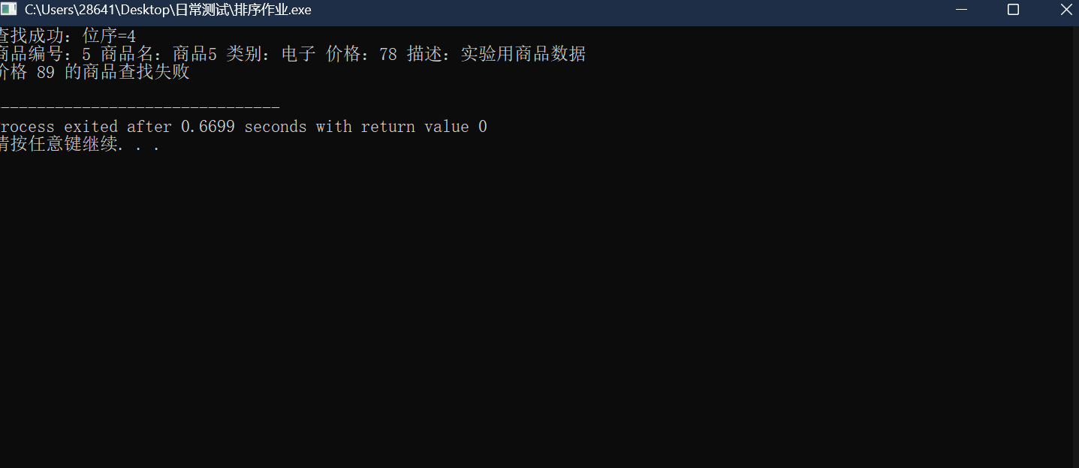

#include <stdio.h> // 输入输出函数 printf
#include <stdlib.h> // malloc、free
#include <string.h> // 字符串操作 strcpy、sprintf

#define MAX 100 // 顺序表最大容量

// 商品信息结构体
typedef struct {
int id; // 商品编号
char name[20]; // 商品名称
char type[20]; // 商品类别
int price; // 商品价格
char desc[50]; // 商品描述信息
} Goods;

// 双向链表结点结构
typedef struct DNode {
Goods data; // 当前结点存储的商品信息
struct DNode *prev; // 指向前驱结点
struct DNode *next; // 指向后继结点
} DNode;

// 根据给定价格数组创建双向链表
DNode* createList(int price[], int n) {

DNode *head = NULL; // 头指针
DNode *tail = NULL; // 尾指针

// 依次创建 n 个结点
for (int i = 0; i < n; i++) {

// 为新结点分配内存
DNode *p = (DNode*)malloc(sizeof(DNode));

// 初始化商品编号
p->data.id = i + 1;

// 初始化商品名称
sprintf(p->data.name, "商品%d", i + 1);

// 设置商品类别（示例：交替设置）
strcpy(p->data.type, (i % 2 == 0) ? "电子" : "食品");

// 设置商品价格
p->data.price = price[i];

// 设置商品描述信息
strcpy(p->data.desc, "实验用商品数据");

// 新结点的后继为空
p->next = NULL;

// 新结点的前驱指向原尾结点
p->prev = tail;

// 若链表非空
if (tail)
tail->next = p; // 原尾结点 next 指向新结点
else
head = p; // 否则新结点为头结点

// 更新尾指针
tail = p;
}

// 返回链表头指针
return head;
}

// 交换两个商品记录的内容
void swap(Goods *a, Goods *b) {
Goods temp = *a; // 临时变量保存 a
*a = *b; // b 赋给 a
*b = temp; // temp 赋给 b
}

// 快速排序的划分操作，返回基准结点
DNode* partition(DNode *low, DNode *high) {

// 选择 high 结点的价格作为基准值
int pivot = high->data.price;

// i 指向“小于等于基准区间”的最后一个结点
DNode *i = low->prev;

// j 从 low 遍历到 high 前一个结点
for (DNode *j = low; j != high; j = j->next) {

// 若当前价格小于等于基准
if (j->data.price <= pivot) {

// i 后移一位
i = (i == NULL) ? low : i->next;

// 交换 i 和 j 结点中的数据
swap(&i->data, &j->data);
}
}

// 将基准元素放到正确位置
i = (i == NULL) ? low : i->next;
swap(&i->data, &high->data);

// 返回基准结点
return i;
}

// 对双向链表进行快速排序（递归实现）
void quickSort(DNode *low, DNode *high) {

// 排序终止条件
if (high && low != high && low != high->next) {

// 划分链表
DNode *p = partition(low, high);

// 对基准左侧递归排序
quickSort(low, p->prev);

// 对基准右侧递归排序
quickSort(p->next, high);
}
}

// 将排好序的双向链表转存到顺序表
int listToArray(DNode *head, Goods arr[]) {

int i = 0; // 顺序表下标

// 遍历链表
while (head) {
arr[i++] = head->data; // 复制商品记录
head = head->next; // 指向下一个结点
}

// 返回顺序表长度
return i;
}

// 在有序顺序表中按商品价格进行折半查找
int binarySearch(Goods arr[], int n, int key) {

int low = 0; // 查找区间下界
int high = n - 1; // 查找区间上界

// 当查找区间存在时
while (low <= high) {

int mid = (low + high) / 2; // 中间位置

// 查找成功
if (arr[mid].price == key)
return mid;

// 查找右半区
else if (arr[mid].price < key)
low = mid + 1;

// 查找左半区
else
high = mid - 1;
}

// 查找失败
return -1;
}

int main() {

// 初始商品价格序列
int price[] = {50, 94, 65, 97, 78, 81, 83, 76, 88, 92, 78};
int n = sizeof(price) / sizeof(price[0]); // 商品数量

// 创建双向链表查找表
DNode *head = createList(price, n);

// 找到链表尾结点
DNode *tail = head;
while (tail->next)
tail = tail->next;

// 按商品价格进行快速排序
quickSort(head, tail);

// 将排序后的链表转存到顺序表
Goods arr[MAX];
int len = listToArray(head, arr);

// 查找指定价格
int key1 = 78;
int key2 = 89;
int pos;

// 查找价格 78
pos = binarySearch(arr, len, key1);
if (pos != -1) {
printf("查找成功：位序=%d\n", pos + 1);
printf("商品编号：%d 商品名：%s 类别：%s 价格：%d 描述：%s\n",
arr[pos].id, arr[pos].name, arr[pos].type,
arr[pos].price, arr[pos].desc);
} else {
printf("价格 %d 的商品查找失败\n", key1);
}

// 查找价格 89
pos = binarySearch(arr, len, key2);
if (pos != -1) {
printf("查找成功：位序=%d\n", pos + 1);
printf("商品编号：%d 商品名：%s 类别：%s 价格：%d 描述：%s\n",
arr[pos].id, arr[pos].name, arr[pos].type,
arr[pos].price, arr[pos].desc);
} else {
printf("价格 %d 的商品查找失败\n", key2);
}

return 0;
}

